Член общественного совета при управлении ветеринарии Ростовской области

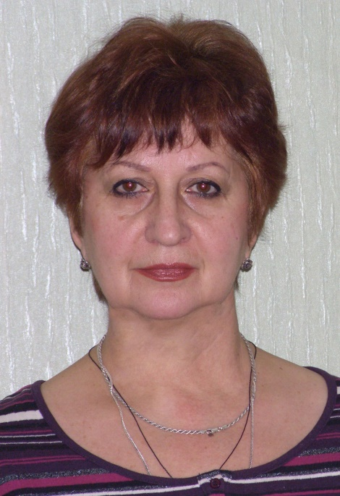
Лапина Татьяна Ивановна
родилась 15 ноября 1953 года в г. Ставрополе.
Образование – высшее профессиональное.

В 1977 году окончила Ставропольский Ордена Трудового Красного Знамени Сельскохозяйственный Институт, по специальности ветеринария.

Трудовая деятельность:
С 1977 года по 1978 год работала в Калининской области и до 1982 года в подсобном хозяйстве г. Ставрополя в должности ветеринарного врача.
С декабря 1982 по декабрь 1985 года училась в очной целевой аспирантуре в Львовском зооветеринарном институте.
После окончания аспирантуры в 1987 году в Витебском ордена «Знак Почета» ветеринарном институте защитила диссертацию на ученую степень кандидата ветеринарных наук.

В 2001 году в Ставропольском государственном агроуниверситете защитила диссертацию на ученую степень доктора биологических наук .

В 2006 году присвоено звание профессора.

С 1986 года работала в Ставропольском государственном аграрном университете лаборантом, ассистентом, доцентом, профессором (специализация – гистология и патологическая анатомия).

С 2002 по 2010 г.г. работала в должности заведующего кафедрой анатомии и патанатомии Ставропольского государственного агроуниверситета.

С 2010 года по 2016 год работала в Северо-Кавказском зональном научно-исследовательском ветеринарном институте г. Новочеркасска Ростовской области (зав. межлабораторным диагностическим центром, главным научным сотрудником).

В 2017 году работала в должности профессора кафедры «Биология и общая патология» Донского государственного технического университета.

В сентябре 2017 года закончила трудовую деятельность в связи с выходом на пенсию.

Награды:
Награждена Почетной грамотой департамента ветеринарии Минсельхоза России; Почетной грамотой Министерства образования и науки. Имеются благодарности разных уровней.

Телефон: 8 (928) 9083787
Адрес электронной почты: diacen-rd2012@yandex.ru

